市南区教育义工活动记录表
单位名称：青岛宁夏路第二小学
活动主题 | 寒冬送温暖 | 活动日期 | 2013.2
活动地点 | 学生家庭 | 参加人员 | 刘群等
服务工时 | 64 | 参与人数 | 16人
主  要  内  容 | 寒假期间，冒着瑟瑟的寒风，在校领导的带领下，义工老师们分别走入学生家庭中给他们送去一抹暖阳。  学校今年继续开展家访活动，寒假中，主要走访了在本年度中全面发展表现优异的学生，并特别为这些学生准备了很多礼物，作为对他们的鼓励，期待通过本次活动，促使孩子们能够在下学期的学习中取得更好的成绩。活动由校长带队，我们兵分几路走入学生家庭，了解他们的生活和学习情况，并送去学校为他们准备的礼物，让他们感受到学校对他们无微不至的关怀与爱护，从而使他们树立更加积极努力，不断向上！
活  动  照  片 | 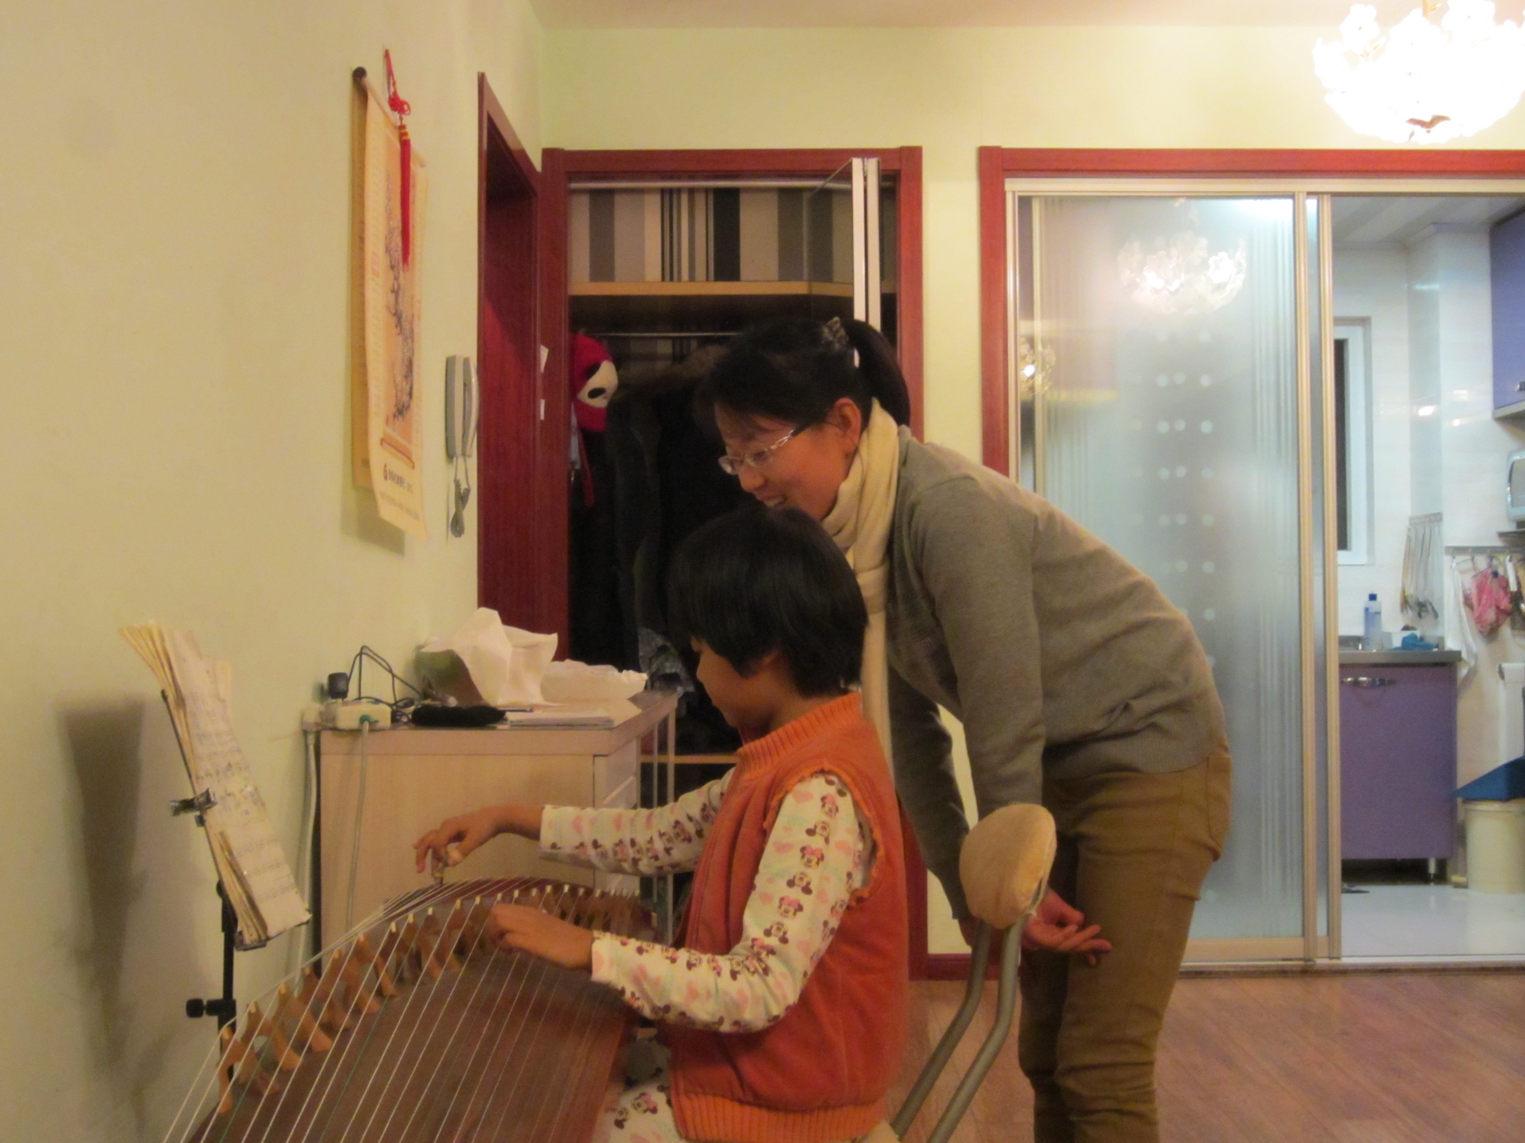

市南区教育义工工时登记表
学校（园）名称（盖章）：青岛宁夏路第二小学 2013年2月
姓名 | 义工服务内容 | 工时数 | 姓名 | 义工服务内容 | 工时数
刘群 | 寒冬送温暖 | 4
江雪梅 | 寒冬送温暖 | 4
刘蔚 | 寒冬送温暖 | 4
张挺 | 寒冬送温暖 | 4
管宏丽 | 寒冬送温暖 | 4
刘晓艳 | 寒冬送温暖 | 4
郭培 | 寒冬送温暖 | 4
高婕 | 寒冬送温暖 | 4
王玉玲 | 寒冬送温暖 | 4
马岩 | 寒冬送温暖 | 4
鞠荣 | 寒冬送温暖 | 4
杨鲜妮 | 寒冬送温暖 | 4
徐婷 | 寒冬送温暖 | 4
崔媛青 | 寒冬送温暖 | 4
朱玺婵 | 寒冬送温暖 | 4
田慧 | 寒冬送温暖 | 4

填表人：朱玺婵 分管领导：管宏丽

